МУНИЦИПАЛЬНОЕ АВТОНОМНОЕ
ОБЩЕОБРАЗОВАТЕЛЬНОЕ УЧРЕЖДЕНИЕ
«СРЕДНЯЯ ОБЩЕОБРАЗОВАТЕЛЬНАЯ ШКОЛА № 22
С УГЛУБЛЕННЫМ ИЗУЧЕНИЕМ ОТДЕЛЬНЫХ ПРЕДМЕТОВ»

План-конспект занятия по внеурочной деятельности
на тему:
«Планирование бюджета моего Дня Рождения»

Участники: обучающиеся 4 “Б” класса
Руководитель: Иванова Инна Сергеевна

г. Верхняя Пышма
2022 г
Пояснительная записка.
В настоящее время важность финансового образования значительно возросла.
Актуальность проблем программы финансовой грамотности школьников обусловлена как радикальными изменениями в политической и экономической жизни страны, так и отсутствием единства в понимании места данного раздела экономики как учебной деятельности в школьном образовании.
Исходя из концепции современной школы, можно выделить следующие основные цели занятий по финансовой грамотности:
- формирование базового уровня экономической и финансовой грамотности, необходимого для ориентации и социальной адаптации учащихся к происходящим изменениям в жизни общества, а также для профессиональной ориентации выпускников;
- формирование культуры экономического мышления: выработка адекватных представлений о сути экономических явлений и их взаимосвязи, умения выносить аргументированные суждения по экономическим вопросам, обретение опыта в анализе конкретных экономических ситуаций;
- выработка практических навыков принятия ответственных финансовых и экономических решений как в личной, так и в общественной жизни.
Цель урока: формирование ответственного отношения к планированию собственных расходов на покупки, не выходя за рамки бюджета.
Задачи:
- повторить с учащимися понятия «расход», «бюджет», структура бюджета; познакомить с – понятиями «обязательные расходы»; «основные расходы»; воспитывать чувство бережливости.
- формировать у обучающихся необходимые умения и навыки для принятия рациональных решений при составлении расходов на покупки, не выходя за рамки бюджета.
Предметные образовательные результаты:
- усвоение знаний о структуре бюджета, на примере организации праздника – дня рождения;
- умения планировать расходы;
- определять бюджет, соотносить его с расходами.
Метапредметные образовательные результаты:
Коммуникативные:
-самостоятельно организовывать учебное взаимодействие в группе;
-определять собственное отношение к явлениям современной жизни,
-формулировать свою точку зрения.
Регулятивные:
-самостоятельно обнаруживать и формулировать учебную проблему;
-искать и выделять необходимую информацию.
Познавательные:
-анализировать, сравнивать, обобщать факты и явления;
-давать определения понятиям
Личностные УУД:
- формирование ответственного отношения к учению, готовности и
способности обучающихся к саморазвитию и самообразованию на основе
мотивации к обучению и познанию.
Возраст детей:10-11 лет ( 4 класс)

1. Организационный момент.
День рождения – особая дата.
Этот праздник ни с чем не сравнить.
Кто-то мудрый придумал когда-то
Имениннику радость дарить.
Все дети с нетерпением ждут своего самого лучшего дня рождения. Дня, когда все внимание уделено им, когда можно даже то, что обычно нельзя. Когда исполняются самые заветные мечты. Гость - тот, кто посещает друга с целью повидаться, поговорить, провести время. Гостеприимство – это радушие по отношению к гостям, уважение и щедрость.
Сегодня мы с вами разберемся, как принимать гостей, а главное правильно подойти к финансовому планированию дня рождения.
Сегодня у нас необычное занятие, а практическое занятие, где мы будем пробовать проводить некоторые расчеты, распланируем денежные расходы и представим себя взрослыми хозяевами своего праздника. Справиться с этой задачей по силам только финансово грамотному человеку, который умеет правильно распоряжаться своими деньгами. Мы с вами все именинники и к нам сегодня придут гости 10 человек. Для работы нам необходимо разделиться на команды.
2. Ход занятия, актуализация знаний:
На уроке учащийся узнает следующее:
- Как сделать правильный выбор и принять верное решение о покупке.
- Как изучать и сравнивать, анализировать информацию о товарах.
Прежде чем мы с вами начнем составлять меню и планировать денежные средства решим некоторые задачи на потребности и расходы:
1) Килограмм клубники стоит 80 рублей. Маша купила 1 кг 200 г клубники. Сколько рублей сдачи она получит, если у нее 500 рублей? (Ответ: 404 руб).
2) В столовой 7 булочек стоят 29 рублей. Какова цена 14 булочек?
Решение: 1) 14 : 7 = 2,
2) 29 * 2 = 58, Ответ: 58 рублей.
3) На рынке купили 5 кг моркови по 18 руб. за килограмм и такое же количество картофеля. Вся покупка обошлась в 165 рублей. Сколько стоит 1 кг картофеля?
Решение: 1) 5 * 18 = 90 (потратили на морковь),
2) 165 - 90 = 75 (потратили на картофель)
3) 75 : 5 = 15, Ответ: 15 руб.
4) Сколько стоит 35 яиц, если десяток стоит 20 рублей?
Решение: 1) 20 : 10 = 2 (стоит 1 яйцо),
2) 35 * 2 = 70, Ответ: 70 руб
Самоопределение к деятельности:
Как вы уже поняли, чтобы посчитать количество и стоимость продуктов, нам нужно вспомнить, что такое цена, количество и стоимость.
1.Цена - количество денег за единицу товара. Чтобы найти цену: Ц=С:К
2.Количество – показывает, сколько предметов мы купили. Чтобы найти количество: К=С:Ц
3.Стоимость – показывает, сколько заплатили за всю покупку. Чтобы найти стоимость: С=Ц*К
3. Физминутка: «Магазин»
Продаются в магазине (вытянуть руки перед собой, ладонями вверх)
Йогурт, молоко, кефир, (соединять пальчики левой и правой руки
Ряженка, сметана, сыр, (поочередно начиная с мизинцев, на слове «сыр»
соединить ладошки хлопком)
Чай, конфеты, шоколад, (разъединяем пальчики поочередно начиная с
Яблоки и виноград. больших пальчиков, при этом запястья обеих
рук плотно прикасаются друг к другу)
Детский мячик в магазине (крутят руки влево вправо упр. «цветок»-
запястья вместе, ладони вверх, пальцы широко расставлены)
Продают в большой корзине. (пальцы в замок и вытянуть перед собой)
Нужно важное купить, (хлопнуть ладонью левой руки о правую и
наоборот 4 раза в ритм)
Чтобы экономным быть!
4. Работа по теме занятия:
Нам необходимо разделиться на команды по 4 человек. Бюджет празднования дня рождения 2000 (две тысячи) рублей, количество приглашенных гостей – 5 человек. Ваша задача:
- составить меню для праздника, выбрав наиболее подходящий по бюджету вариант салата, пиццы и десерта. Произвести расчеты расходов для закупки продуктов. По результатам групповой работы представить свой вариант бюджетного меню.
ПРИЛОЖЕНИЕ 1
5. Представление результатов групповой работы ПРИЛОЖЕНИЕ 2
6. Подведение итогов занятия:
По результатам проделанной работы выяснилось, что бюджета в размере 2000 рублей достаточно для празднования дня рождения дома, при условии, что приглашенных гостей будет не более 5 человек. Из рассмотренного нами меню, можно выбрать любой понравившийся салат (учитывая предпочтения всех), пиццу по общему вкусу и десерт на выбор. Данное меню не выходит за рамки бюджета, а значит, с целью урока мы справились.
Мы хорошо отпраздновали День рождения! Самостоятельно спланировали праздник. А самое главное мы научились выбирать продукты, анализировать, распределять бюджет и экономить. Немаловажно, мы работали в дружной команде, слаженно и понимали друг друга.
Вот и подошла к концу наша деловая игра на лучшего знатока финансовой грамотности. Молодцы, ребята! Отличная команда!

ПРИЛОЖЕНИЕ 1
Предлагаю вашему вниманию меню.
Салаты:
Оливье.

Ингредиенты | Кол-во | Цена | Сумма
Колбаса вареная 400 гр | 1 шт (400г) | 160 руб | 160 руб
Картофель 1 кг | 1 кг | 40 руб | 40 руб
Яйца 5 шт | 10шт | 80 руб | 40 руб
Зеленый горошек 1 б | 1 банка | 55 руб | 55 руб
Итого затраты: 295 рублей
Винегрет.
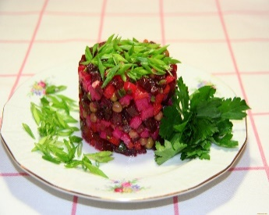
Ингредиенты | Кол-во | Цена | Сумма
Картофель 1 кг | 1 кг | 40 руб | 40 руб
Свекла 0,5 кг | 1 кг | 60 руб | 30 руб
Морковь 0,5 кг | 1 кг | 46 руб | 23 руб
Капуста соленая 300 гр | 1 кг | 120 руб | 36 руб

Итого затраты: 129 рублей
Крабовый.
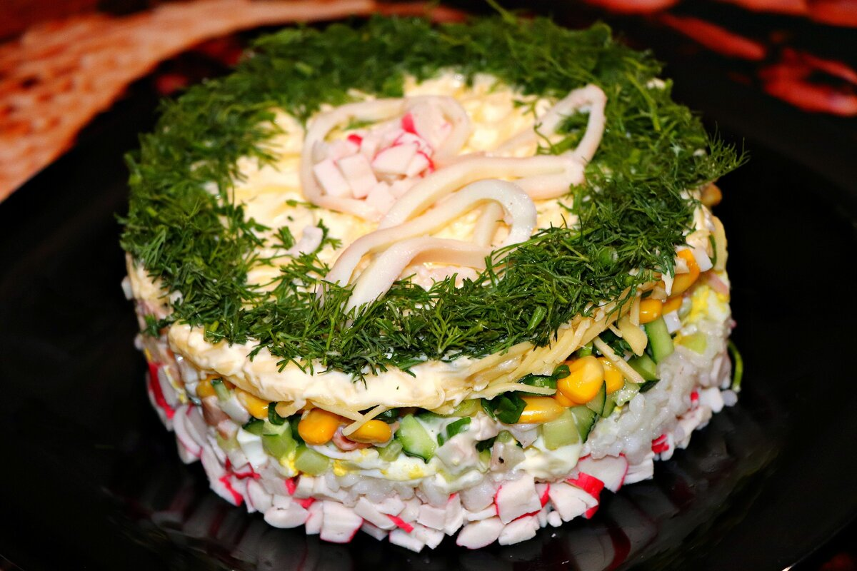
Ингредиенты | Кол-во | Цена | Сумма
Кукуруза консерв. 1 б | 1банка | 67 руб | 67 руб
Яйцо 5 шт | 10 шт | 80 руб | 40 руб
Крабовые палочки 1 уп | 1 уп | 120 руб | 120 руб
Огурец свежий 0,5 кг | 1 кг | 110 руб | 55 руб

Итого затраты: 282 рубля
** К салатам «Оливье» и «Крабовый»- сметана 0, 5 кг, стоимостью 120 рублей.
** К салату «Винегрет» - подсолнечное масло 50 гр, стоимостью 15 рублей
Пицца
Ингредиенты | Кол-во | Цена | Сумма
Сыр голландский 100г | 200 гр | 160 руб | 80 руб
Сыр гауда 100г | 200 гр | 180 руб | 90 руб
Сыр пошехонский 100г | 200 гр | 120 руб | 60 руб
Тесто 1 уп (5 порций) | 500 гр | 65 руб | 130 руб
Сырная

* Сырный соус 100 гр, стоимостью 30 рублей.
Итого затраты: 390 рублей.

С колбасой
Ингредиенты | Кол-во | Цена | Сумма
Колбаса вареная 200г | 400 гр | 160 руб | 80 руб
Колбаса копченая 200г | 400 гр | 170 руб | 85 руб
Сыр гауда 100 гр | 200 гр | 180 руб | 90 руб
Тесто 1 уп (5 порций) | 500 гр | 65 руб | 130 руб


** Кетчуп 100 гр, стоимостью 40 рублей
Итого затраты: 425 рублей

Десерты
Мороженое
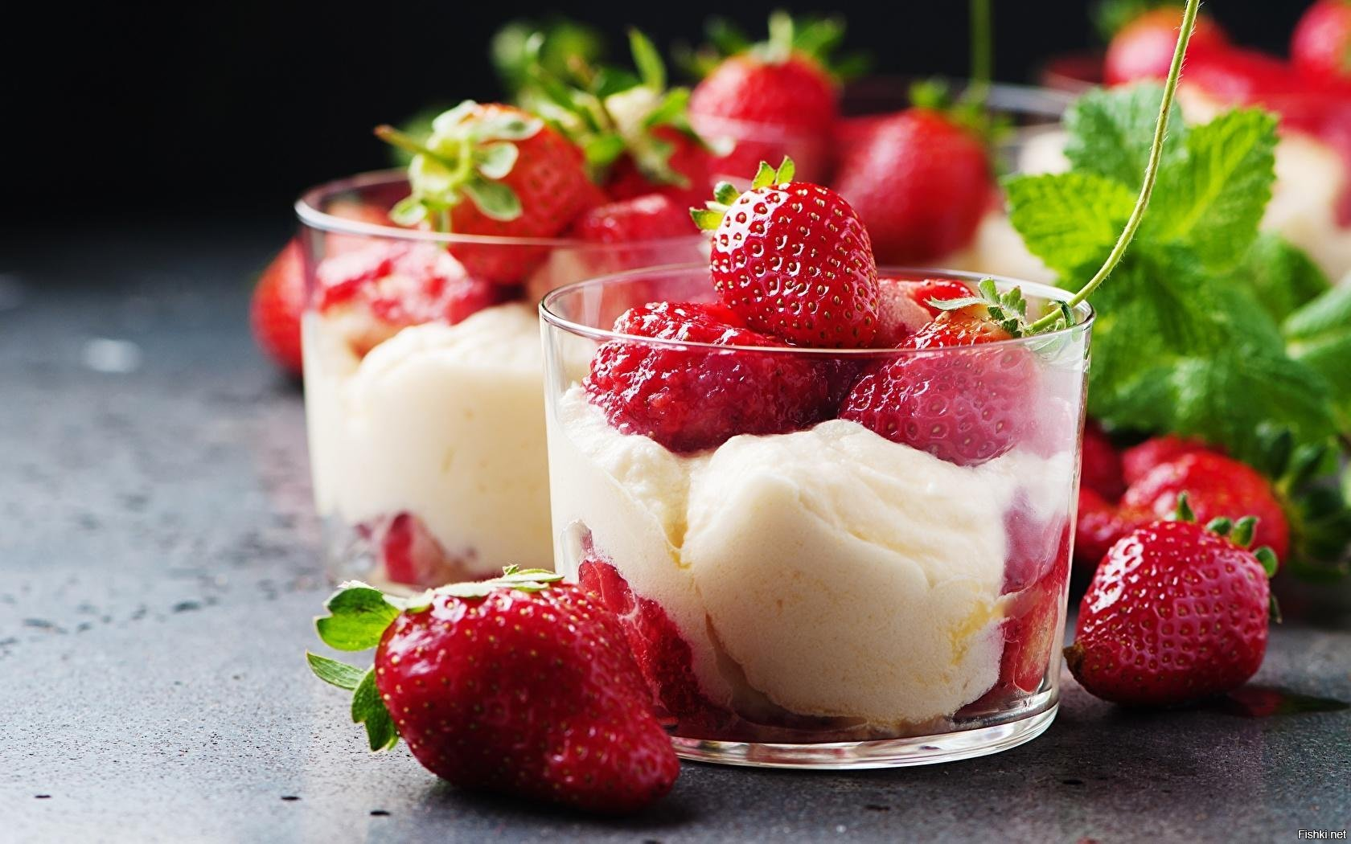
Ингредиенты | Кол-во | Цена | Сумма
Мороженое 1 кг | 1 кг | 200 руб | 200 руб
Добавка Шоколад | 85 гр | 55 руб | 55 руб
Джем | 100 гр | 40 руб | 40 руб
Кондитерская посып | 100 гр | 35 руб | 35 руб

Итого затраты: 330 рублей

Венские вафли
Ингредиенты | Кол-во | Цена | Сумма
Венские вафли 1 уп | 1 уп | 260 руб | 260 руб
Взбитые сливки 1 шт | 1 шт | 80 руб | 80 руб
Ягода клубника 200 гр | 200 гр | 150 руб | 150 руб

Итого затраты: 490 рублей
ПРИЛОЖЕНИЕ 2
Расчетный лист:
Наименование | Стоимость | Наименование | Стоимость
Салат «Оливье» | 355 рублей | Мороженое с добавками | 330 рублей
Салат «Винегрет» | 129 рублей | Венские вафли с добавками | 490 рублей
Салат «Крабовый» | 342 рубля | Сок яблочный | 240 рублей
Пицца «Сырная» | 390 рублей | Сок мультифрукт | 160 рублей
Пицца с колбасой | 425 рублей | Сок виноградный | 180 рублей


Первая команда: Из нашей команды все ребята любят пиццу с сыром, а так- же мороженое, поэтому мы выбрали представленное меню. Наши затраты составили 954 рубля и экономия бюджета на 546 рублей. На сэкономленные деньги мы можем купить еще мороженого с наполнителем «джем».

МЕНЮ
Салат «Винегрет» 129 рублей
Пицца «Сырная» 390 рублей
Мороженое с наполнителем «шоколад» 255 рублей
Сок Виноградный 180 рублей
Итого затраты: 954 рубля
Экономия: 546 рублей


Вторая команда: Мы очень любим День рождения! На праздник очень будем рады, если нам предложат пиццу с колбасой, салат «оливье». Мы сэкономили семейный бюджет. Сдачу решили отдать маме.

МЕНЮ
Салат «Оливье» 355 рублей
Пицца с колбасой 360 рублей
Мороженое с наполнителем «джем» 240 рублей
Сок Яблочный 240 рублей
Итого затраты: 1195 рублей
Экономия: 305 рублей


МЕНЮ
Салат «Крабовый» 342 рубля
Пицца с колбасой 360 рублей
Венские вафли с фруктами (клубника) 410 рублей
Сок Яблочный 240 рублей
Итого затраты: 1352 рубля
Экономия: 148 рублей

Третья команда - эксперты по веселью и любим отмечать день рождения. Сегодня мы хотим представить вам меню. Наша экономия составила всего 148 рублей. Мы решили отдать сдачу родителям.


МЕНЮ
Салат «Винегрет» 129 рублей
Пицца «Сырная» 325 рублей
Венские вафли с наполнителем «взбитые сливки» 340 рублей
Сок Мультифрукт 80 рублей
Итого затраты: 874 рубля
Экономия: 626 рублей

Команда четвертая. Наша команда любит пиццу и десерты. Мы сэкономили 626 рублей. На сэкономленные деньги мы хотим купить еще купить ингредиенты на пиццу с колбасой, это 360 рублей и мороженое с кондитерской посыпкой за 235 рублей. У нас останется сдача 31 рубль.

